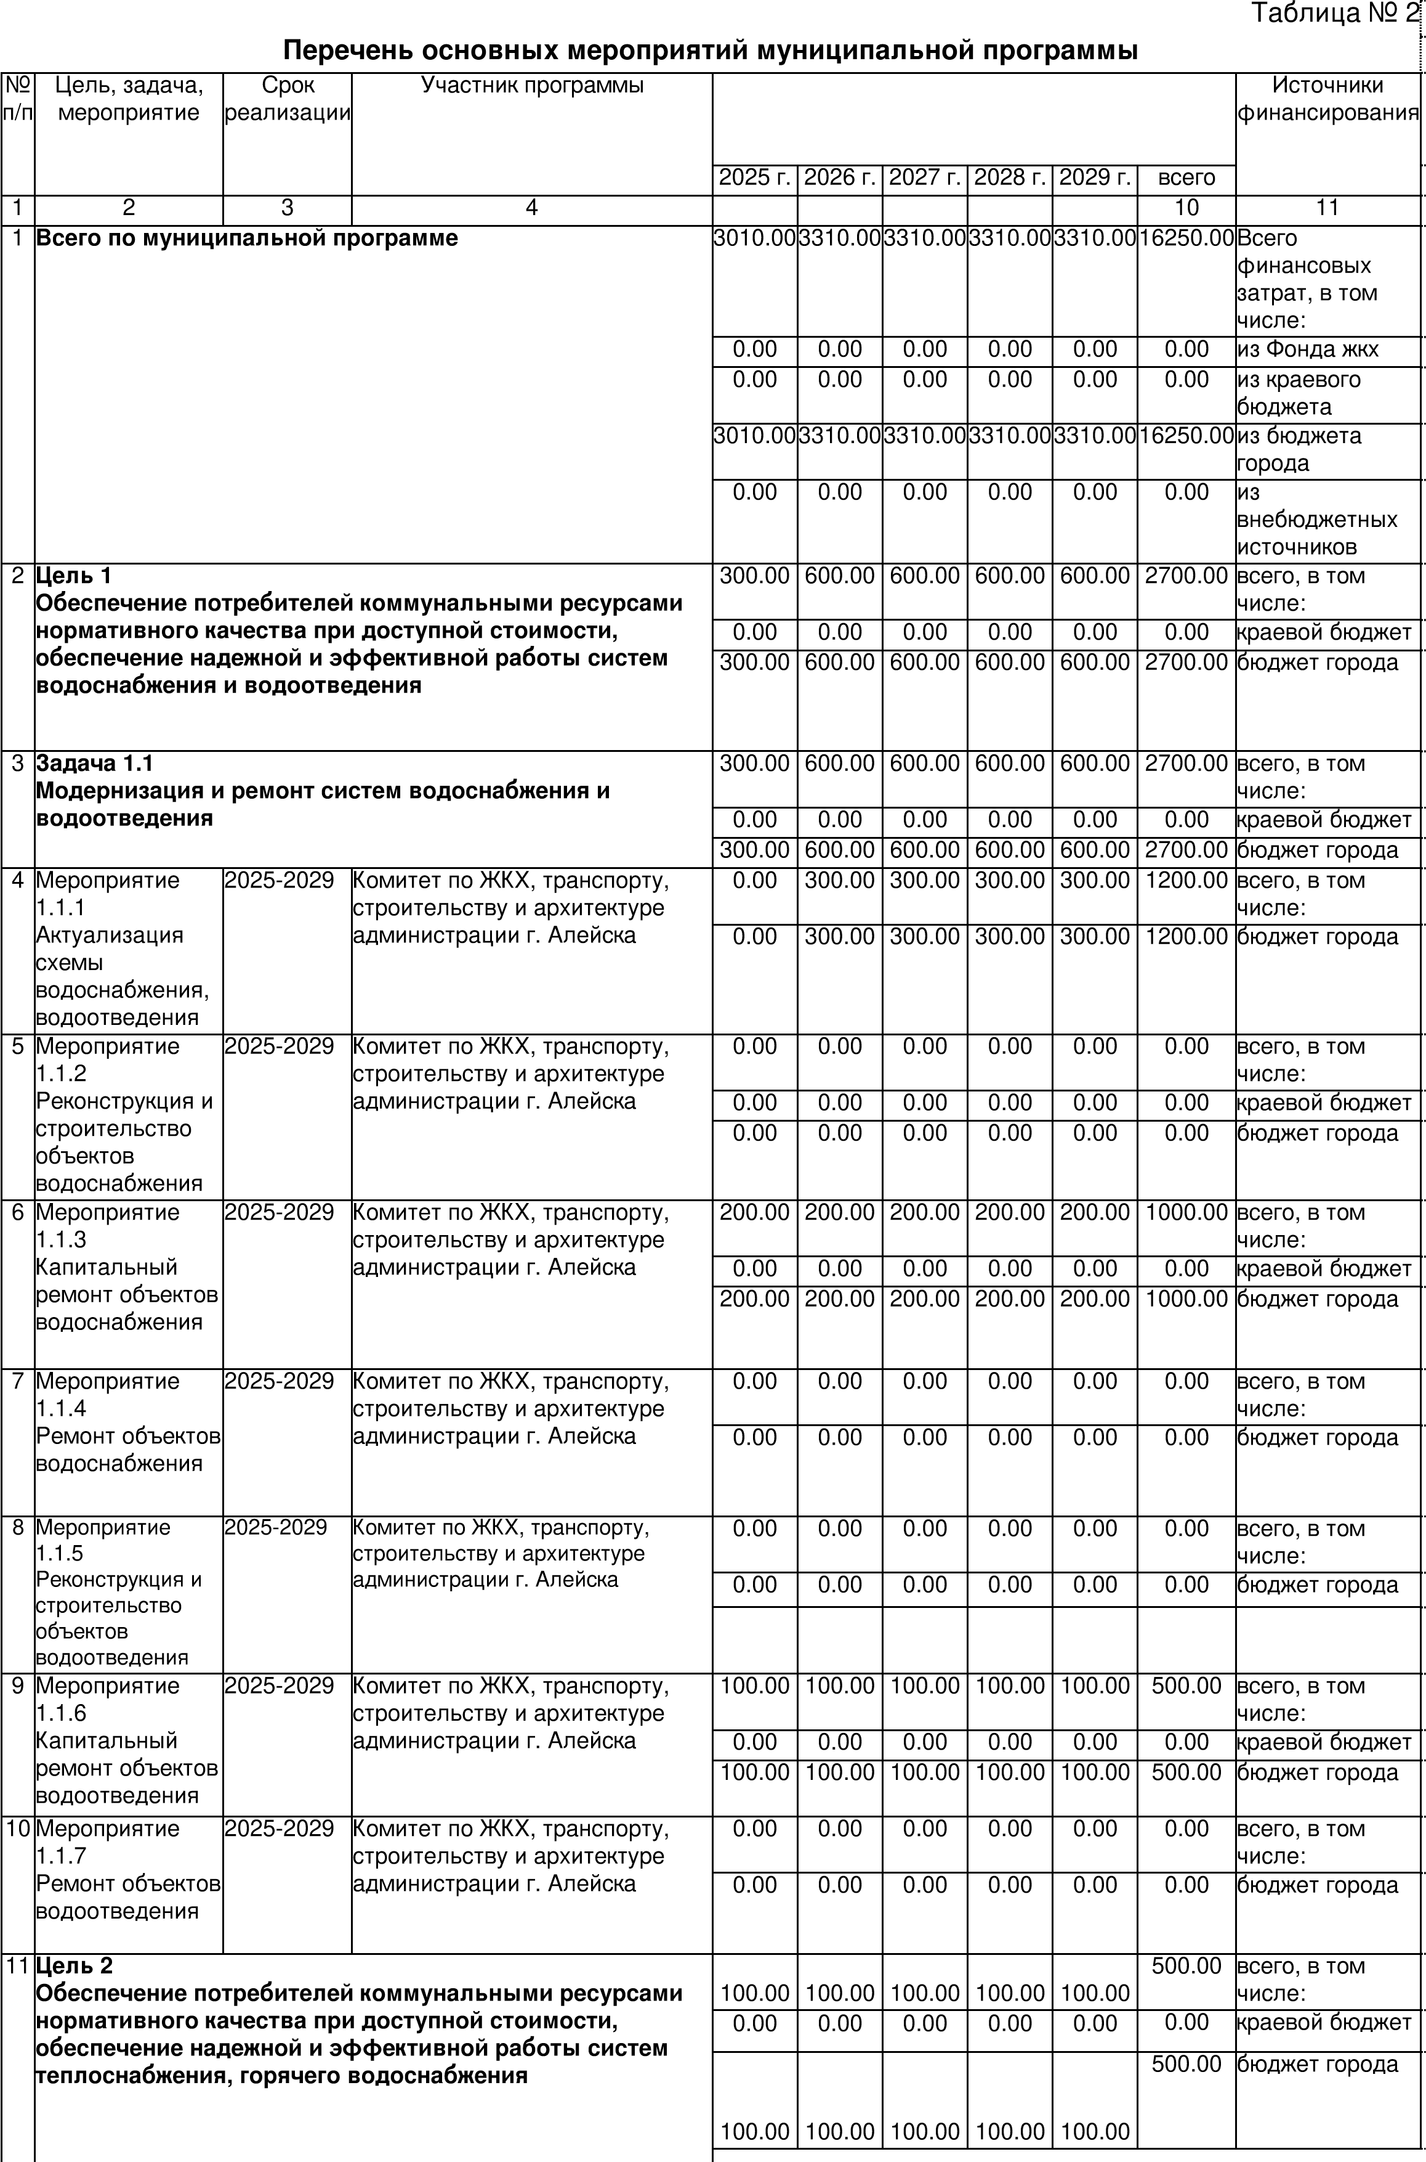

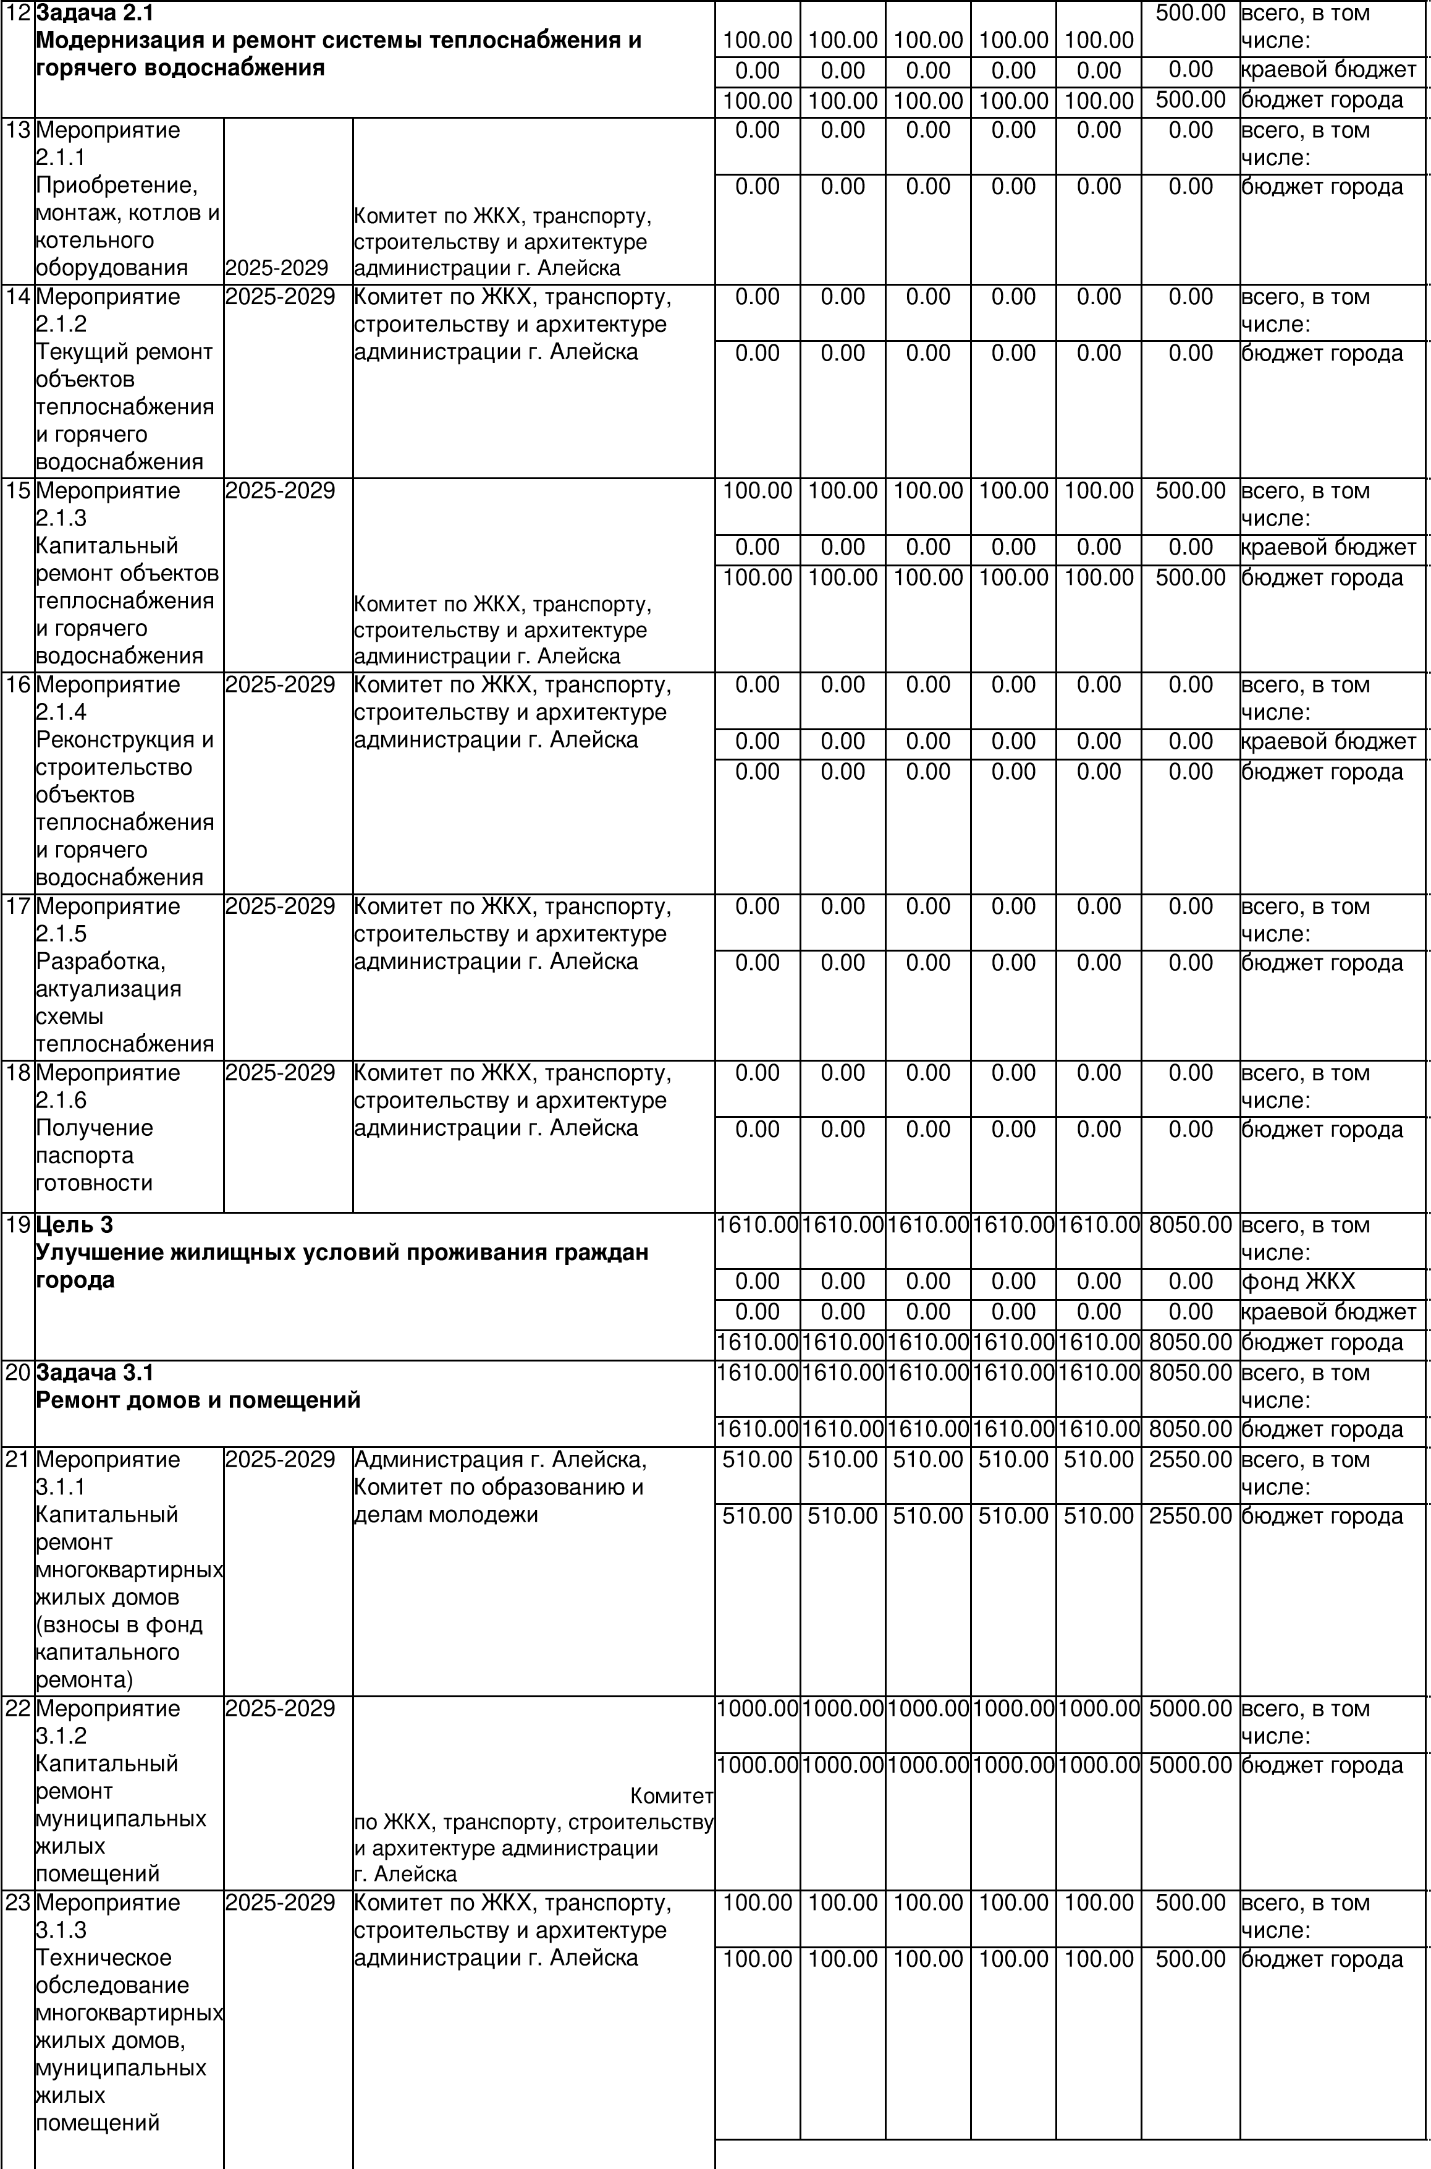

|  |  |  |  |  |  |  |  |  |  |  |
| --- | --- | --- | --- | --- | --- | --- | --- | --- | --- | --- |
| 24 | **Цель 4**  **Предупреждение чрезвычайных ситуаций на объектах жилищно-коммунального хозяйства** | | | 1000.00 | 1000.00 | 1000.00 | 1000.00 | 1000.00 | 5000.00 | всего, в том числе: |
| 0.00 | 0.00 | 0.00 | 0.00 | 0.00 | 0.00 | краевой бюджет |
| 1000.00 | 1000.00 | 1000.00 | 1000.00 | 1000.00 | 5000.00 | бюджет города |
| 25 | **Задача 4.1**  **Создание запасов** | | | 1000.00 | 1000.00 | 1000.00 | 1000.00 | 1000.00 | 5000.00 | всего, в том числе: |
| 1000.00 | 1000.00 | 1000.00 | 1000.00 | 1000.00 | 5000.00 | бюджет города |
| 26 | Мероприятие  4.1.1  Пополнение аварийного запаса материальнотехнических ресурсов жилищнокоммунального хозяйства города | 2025-2029 | Комитет по ЖКХ, транспорту, строительству и архитектуре администрации г. Алейска | 1000.00 | 1000.00 | 1000.00 | 1000.00 | 1000.00 | 5000.00 | всего, в том числе: |
| 0.00 | 0.00 | 0.00 | 0.00 | 0.00 | 0.00 | краевой бюджет |
| 1000.00 | 1000.00 | 1000.00 | 1000.00 | 1000.00 | 5000.00 | бюджет города |
|  | | | | | | | | | | |
|
|
|  |  | | Источники и направления расходов |  | | | | | |  |
|  | 2025 г. | 2026 г. | 2027 г. | 2028 г. | 2029 г. | Всего |  |
|  | Всего финансовых затрат, в том числе | 3010.00 | 3310.0 | 3310.0 | 3310.0 | 3310.0 | 16250.00 |  |
|  | из Фонда жкх | 0.00 | 0.00 | 0.00 | 0.00 | 0.00 | 0.00 |  |
|  | из краевого бюджета | 0.00 | 0.00 | 0.00 | 0.00 | 0.00 | 0.00 |  |
|  | из бюджета города | 3010.00 | 3310.00 | 3310.00 | 3310.00 | 3310.00 | 16250.00 |  |
|  | из внебюджетных источников | 0.00 | 0.00 | 0.00 | 0.00 | 0.00 | 0.00 |  |
|  |  |  |  |  |  |  |  |  |  |  |
|  |  |  |  |  |  |  |  |  |  |  |
|  |  |  |  |  |  |  |  |  |  |  |
|  |  |  |  |  |  |  |  |  |  |  |
|  |  |  |  |  |  |  |  |  |  |  |
|  |  |  |  |  |  |  |  |  |  |  |
|  |  |  |  |  |  |  |  |  |  |  |
|  |  |  |  |  |  |  |  |  |  |  |
|  |  |  |  |  |  |  |  |  |  |  |
|  |  |  |  |  |  |  |  |  |  |  |
|  |  |  |  |  |  |  |  |  |  |  |
|  |  |  |  |  |  |  |  |  |  |  |
|  |  |  |  |  |  |  |  |  |  |  |
|  |  |  |  |  |  |  |  |  |  |  |
|  |  |  |  |  |  |  |  |  |  |  |